Міністерство освіти і науки України

Національний університет «Львівська політехніка»



Звіт

до лабораторної роботи № 1

# з дисципліни: «Вебпрограмування»

«Знайомство з JavaScript»

Виконав:

ст.гр. КІ-41

Чапля Ю.О.

Перевірив:

Добуш А.Р.

Львів 2023

**Мета:** Вивчити основні типи даних та оператори мови JavaScript.

**Хід роботи:**

*Lab1_1.html:*

*<!DOCTYPE html>*

*<html>*

*<head>*

*<meta charset="utf-8">*

*<title>KI-41 Chaplia 1_1</title>*

*</head>*

*<body>*

*<script>*

*"use strict";*

*alert("Моє не перше діалогове вікно");*

*const answer = confirm("Хочете продовжити виконання сценарію на JavaScript?");*

*if (answer) {*

*const name = prompt("Введіть ваше ім'я:", "");*

*if(name) {*

*alert(name + ", y вас вже починає виходити!");*

*}*

*else {*

*alert("ГУР чи СБУ?")*

*}*

*}*

*else {*

*alert ("Шкода, можна було б ще попрацювати!");*

*}*

*</script>*

*</body>*

*</html>*

*Результат виконання :*

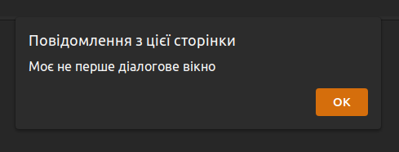

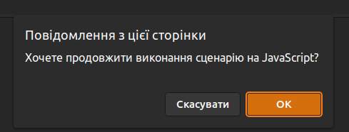

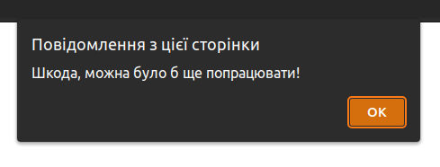

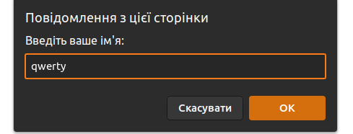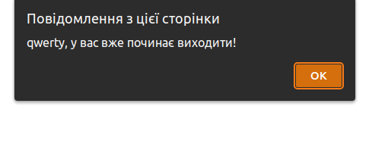

*Рис.1-5 виконання lab1_1.html*

*Lab1_2.html:*

*<!DOCTYPE html>*

*<html>*

*<head>*

*<meta charset="utf-8">*

*<title>KI-41 Chaplia 1_2</title>*

*</head>*

*<body>*

*<script>*

*"use strict";*

*const x = parseInt(prompt("Enter x value:", ""));*

*let a = x * x - 7 * x + 10;*

*let b = x * x - 8 * x + 12;*

*if(b !== 0) {*

*let c = a / b;*

*alert(`(${x} * ${x} - 7 * ${x} + 10) / (${x} * ${x} - 8 * ${x} + 12) = ${c}`);*

*}*

*else {*

*alert("Divided by zero exception!!!")*

*}*

*</script>*

*</body>*

*</html>*

*Результат виконання :*

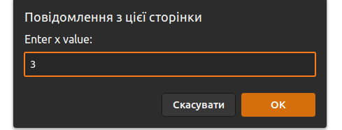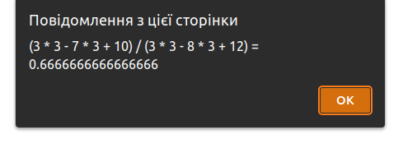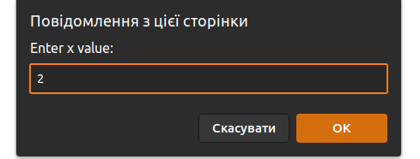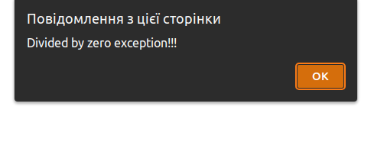

*Рис.6-9 виконання lab1_2.html*

*Lab1_3.html:*

*<!DOCTYPE html>*

*<html>*

*<head>*

*<meta charset="utf-8">*

*<title>KI-41 Chaplia 1_3</title>*

*</head>*

*<body>*

*<script>*

*"use strict";*

*let numberOfAngles = parseInt(prompt("Введіть кількість кутів: ", ""));*

*let radius = parseInt(prompt("Введіть радіус: ", ""));*

*let sideLength = 2 * radius * Math.tan(Math.PI / numberOfAngles);*

*let perimeter = sideLength * numberOfAngles;*

*let area = (1 / 2) * numberOfAngles * sideLength * radius;*

*alert(`Довжина сторони = ${sideLength.toFixed(2)} \n Площа = ${area.toFixed(2)} \n Периметр = ${perimeter.toFixed(2)}`);*

*</script>*

*</body>*

*</html>*

*Результат виконання :*

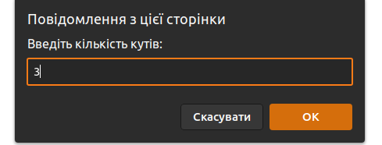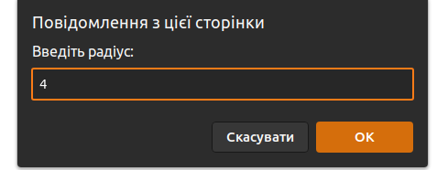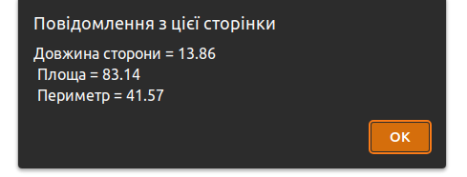

*Рис.10-12 виконання lab1_3.html*

*Lab1_4.html:*

*<!DOCTYPE html>*

*<html>*

*<head>*

*<meta charset="utf-8">*

*<title>KI-41 Chaplia 1_4</title>*

*</head>*

*<body>*

*<script>*

*"use strict";*

*document.write ("Початок сформованої сторінки");*

*document.write ("<h1>Заголовок першого рівня</h1>");*

*document.write ('<p style="text-align:center;font-size:18px;color:red;">Зміна розміру та кольору шрифту');*

*document.write ("<p>Кінець формування сторінки, що містить сценарій");*

*</script>*

*</body>*

*</html>*

*Результат виконання :*

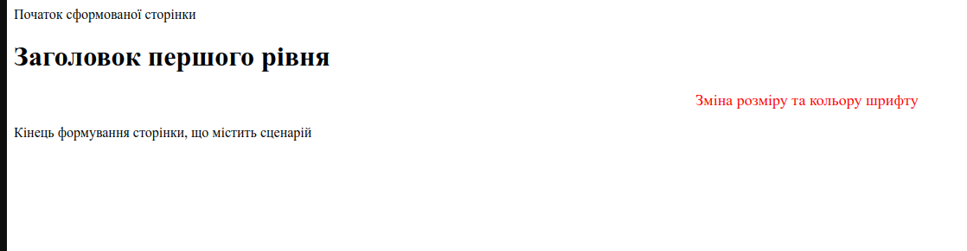

*Рис.13 виконання lab1_4.html*

***Висновок:*** *Вивчив основні типи даних та оператори мови JavaScript.*